令和８年度
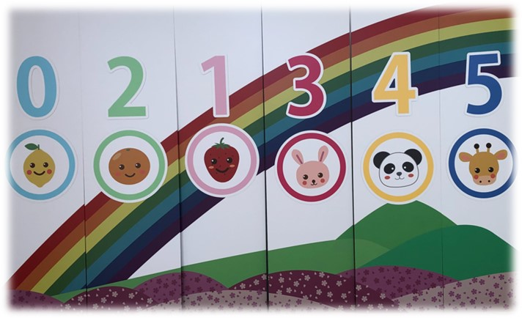
こども園のしおり
（重要事項説明書）
社会福祉法人 大空町社会福祉協議会
幼保連携型 大空町認定こども園ひがしもこと
〒099-3244 北海道網走郡大空町東藻琴389番地54
TEL 0152-67-6301 FAX 0152-67-6303

「大空町認定こども園ひがしもこと」は、大空町との協定に基づき、大空町社会福祉協議会が令和３年10月に開設した保育園と幼稚園を一体的に設置、運営する幼保連携型の認定こども園です。

大 空 町 認 定 こ ど も 園 の 歌

詞 ・ 曲 三 浦 裕 幸

一、遊 ぶ の 大 好 き 手 伝 い 大 好 き
力 い っ ぱ い 大 空 に 背 伸 び し て
キ ラ キ ラ ぽ か ぽ か す く す く モ グ モ グ
み ん な の こ ど も 園 今 日 も ウ キ ウ キ

二、歌 う の 大 好 き つ く る の 大 好 き
笑 顔 い っ ぱ い そ よ 風 ほ っ ぺ に う け て
キ ラ キ ラ ぽ か ぽ か す く す く モ グ モ グ
み ん な の こ ど も 園 明 日 も ド キ ド キ

三、お し ゃ べ り 大 好 き 笑 う の 大 好 き
友 だ ち い っ ぱ い 太 陽 か ら だ に あ び て
キ ラ キ ラ ぽ か ぽ か す く す く モ グ モ グ
み ん な の こ ど も 園 毎 日 ワ ク ワ ク

光 と 緑 と 夢 が あ ふ れ る
大 空 こ ど も 園

✏ 用語の定義 ✏
〇１号認定→満3歳以上で主に教育を希望する場合（保育の必要性なし）
〇２号認定→満3歳以上で保育を必要とする理由に該当し、認定を受けた者
〇３号認定→満3歳未満で保育を必要とする理由に該当し、認定を受けた者

〇保育標準時間…11時間保育の認定を受けた者で、主にフルタイムの就労の方が該当（勤務時間が月120時間以上）
〇保育短時間…8時間保育の認定を受けた者で、主にパートタイムの就労の方が該当（勤務時間が月48時間以上～120時間未満）

〇以上児・・・4月2日時点で、3歳以上6歳未満の園児。
〇未満児・・・4月2日時点で、3歳未満の園児。

1【こども園の概要】
1-1 運営主体（事業者の概要）
名称 | 社会福祉法人 大空町社会福祉協議会
代表者氏名 | 会長 崎山 秀昭（さきやま ひであき）
所在地 | 網走郡大空町女満別西1条3丁目2番5号
電話番号 | 電話番号 0152-75-6021  FAX番号 0152-75-6022  E-mail ozora@ozorasyakyo.or.jp  HP http://ozorasyakyo.official.jp

1-2 施設の概要
施設の名称 | 大空町認定こども園ひがしもこと
施設の所在地 | 網走郡大空町東藻琴389番地５４
連絡先 | 電話番号 0152-67-6301  FAX番号 0152-67-6303  E-mail hgm-kodomo@bz04.plala.or.jp
管理者 | 園長 緒方 隆人（おがた たかひと）
対象園児 | 生後6か月から小学校就学前の園児
利用定員 | 60名  1号認定 １0名  2号認定 ３２名  3号認定 １８名
開設年月日 | 令和３年10月1日

1-3 職員体制 ※令和８年１月現在
園長 | 1 名 | 保育教諭 | 7 名 | 保育補助 | ７ 名 | 事務員 | １ 名
調理員 | 2 名 | 看護師 | ０ 名 | 用務員 | 1 名 | 清掃員 | ２ 名

園医 | 医療社団法人双心会 東藻琴診療所 所長 山木 悠太 氏
園歯科医 | 東藻琴歯科診療所 院長 佐藤 宏明 氏
園薬剤師 | 斉藤薬局 斉藤 恒一 氏


１－４ 園の理念

つながる笑顔 ひろがる笑顔
生きる力の根っこを 育むこども園
豊かな自然と温かな人間関係のもとで、友だちとの遊びや様々な体験を
通し、できた喜び、考える喜び、表現する喜びなど、わくわくする生活の
中で、生きる力の根っこ（基礎）を育みます。

当園は、利用する乳児及び幼児（以下「園児」という。）への教育・保育の一体的な提供を通して、その心身の健やかな育成に最もふさわしい生活の場を提供するとともに、保護者に対する子育て支援を行うことを目的とします。

１－５ 園の目標
≪知育≫ きらきら じぶんで かんがえる子
≪徳育≫ ぽかぽか おもいやりのある やさしい子
≪体育≫ すくすく あかるく げんきな子
≪食育≫ もぐもぐ おいしく たべる子

１－６ 運営方針
＜方針１＞幼保連携型認定こども園教育・保育要領に基づいた園運営を行います
＜方針２＞大空町教育の基本理念に基づいた教育・保育を推進する園運営を行います
＜方針３＞社会に開かれた教育課程を編成し、「ＰＤＣＡ」による園運営を行います
＜方針４＞乳幼児の生命尊重及び危機管理を徹底し、安全・快適な園運営を行います
＜方針５＞職員の資質と能力の向上を図り、教育水準を維持した園運営を行います

１－７ 指導方針
＜方針１＞豊かな自然の中で、地域資源（ひと・もの・こと）を十分に活かした指導に努めます
＜方針２＞環境と関わりながら「遊びこむ」ことができるような体験を重視した指導に努めます
＜方針３＞基本的な生活習慣を身に付け、「豊かな心」と「健やかな体」を養う指導に努めます
＜方針４＞一人一人の人格や個性を尊重し、乳幼児個々に寄り添った指導に努めます
＜方針５＞幼児の主体的な活動を確保し、小学校との接続を見通した指導に努めます
2【教育・保育の内容】
２－１ 開園日・時間
☆１号認定（教育標準時間認定）
教育の提供する日 | 月曜日～金曜日（祝日等を除く）
教育時間 | ８：００～１３：００
一時預かり  （一時預かり幼稚園型） | ７：３０～ ８：００  １３：００～１８：３０
☆２号・３号認定（保育短時間認定）
教育及び保育の提供する日 | 月曜日～土曜日（祝日等を除く）
保育時間 | ８：００～１６：００
延長保育  月曜日～金曜日（祝日を除く）  土曜日（祝日を除く） | ７：３０～ ８：００  １６：００～１８：３０  １６：００～１７：００
☆２号・３号認定（保育標準時間認定）
教育及び保育の提供する日 | 保育時間
月曜日～金曜日（祝日等を除く） | ７：３０～１８：３０
土曜日（祝日を除く） | ８：００～１７：００
※２・３号認定で土曜日の保育を利用する場合は、その週の水曜日までにお申し出ください。

２－２ 利用の流れ
当園を利用するにあたっては、次の手続きが必要です。
項目 | 内容
1号認定 | 登園に直接、お申し出ください。
2号認定  3号認定 | 大空町の「保育の必要性の認定申請書兼現況届」を記載し、就労証明書等の必要書類を添付のうえ、大空町が定める期限（もしくは随時）までに東藻琴支所住民福祉課に提出してください。大空町の利用調整により入園の可否が決定します。

※１ 入園が決定した場合は、大空町社会福祉協議会自治体が発行する入園決定書をもって、利用者と当園との利用契約とさせていただきます。
※２ 市町村をまたぐ広域入所に関しては、お住いの自治体にお問い合わせください。

２－３ 提供する教育・保育の内容について
当園では、児童福祉法、就学前の園児に関する教育・保育の総合的な提供の推進に関する法律、その他関係法令等を遵守し、「幼保連携型認定こども園教育・保育要領」に沿って園児の発育に必要な教育・保育を総合的に提供します。

- 延長保育
やむを得ない理由により認定した時間を延長して保育を受けることができる制度です。
・対象者 ２号・３号保育短時間認定の園児
・受入時間 月曜日～土曜日（こども園の休園日と園行事等の日は除く）
１人当たりの利用金額（日額）
認定区分 | １時間以内 | ２時間以内 | ２時間以上
保育短時間（以上児） | 無料
保育短時間（未満児） | １００円 | ２００円 | ３００円
・申し込み 前日まで（緊急の場合は当日も可）
・支払い 納付書により、大空町へ直接支払いとなります。

（２）一時預かり保育
保護者の方の断続的な労働、職業訓練、介護などの場合や傷病、災害・事故、ボランティア活動など、緊急・一時的な理由、または保護者の方の私的理由により、保育が必要と認められるときに、一時的に保育を受け入れることができる制度です。
○一時預かり（幼稚園型）
・対象者 1号認定の園児
・通常教育時間外または長期休業日に利用することができます。
・通常教育日の時間外 ７：３０～８：００ １３：００～１８：３０
・長期休業日中の利用 月曜日から金曜日までの７：３０～１８：３０
（園の休園日と園行事等の日は除く）
・利用料金 無料
・申し込み 前日まで（緊急の場合は当日も可）
〇一時預かり（一般型）
・対象者 次のいずれかに該当する在園児以外の生後6か月から就学前までのお子さん
- 非定型的保育児童
保護者の就労形態や職業訓練及び就学等の要因により、平均週３日程
度、家庭での保育が困難となる児童
原則として、月1４日以内の利用とする。
- 緊急保育児童
保護者の疾病、災害・事故、その他やむを得ない要因により、家庭で の保育が困難となる児童
原則として、 1か月内の利用ができます。
- 私的理由保育児童
保護者の育児等に伴う心理的負担、又は肉体的負担を解消する等の私 的理由により、家庭での保育が困難となる児童
原則として、 月7日以内の利用ができます。
・受入日 月曜日～金曜日
（こども園の休園日と遠足等園行事等の日は除く）
・受入時間 ８：００～１６：００までのうち、原則８時間以内
※1 こども園の受け入れ可能な範囲において受け入れますので、希望に添えない場合もあります。給食の提供を希望する場合、事前に「食物アレルギー調査票」の提出をお願いしています。材料の都合により、献立を一部変更して提供する場合がありますので、ご了承ください。また離乳食の給食対応はできません。
※2 アレルギー対応が必要な場合は、栄養士と面談の上、給食提供の可否を決定させていただきます。
・料金
利用料金
４時間以内 | ４時間以上
６００円 | １，２００円
※給食を希望する場合は別途２４０円
・支払い 利用料金 納付書により、大空町へ直接支払いとなります。
給食費 月末締めで現金または振込でこども園へ直接支払いとなります。
・申し込み 原則１週間前に申し込みをしてください。

（３）個別の支援を必要とする場合、園児にあった対応を関係機関と連携を図っ
て行います。

（４）病児保育（体調不良児対応型）
①登園後に微熱を出すなど体調不良になった乳幼児の保育
体調不調がわかった時点で保護者に連絡し迎えに来るまでの間、医務室で対応します。
②健康観察業務
病み上がりで登園した園児の状態を、看護師が担任に聞き把握し、定期的に健康観察を行います。
２－４ １日の流れ
年長児は冬休み明けより午睡がなくなり、小学校へ向けての準備を始めます。
♦日課表（１日の流れのイメージ）
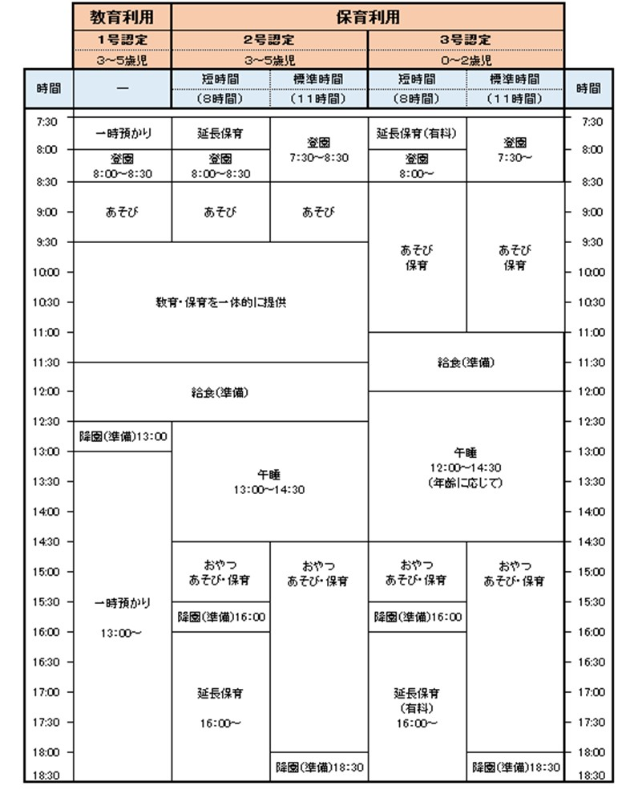

２－５ 行事予定
月 | 主な行事
4月 | 入園式・進級式  始業式 | ＜毎月行う行事＞  おたんじょうび会  避難訓練  など  ＜地域との交流行事＞  こども園めまんべつとの交流  小学生との交流  中学生との交流  高校生との交流  など  ＜その他＞  参観日（年2回）  学級懇談・個人懇談  プール活動  夕涼み会（年長児）  など
5月 | 春の遠足  こどもの日集会
6月 | 運動会
7月 | 七夕集会
8月
9月 | 秋の遠足  終業式（1学期）
10月 | 開園記念日（１０月１日）  始業式（2学期）
11月 | 発表会
12月 | クリスマス集会
1月
2月 | 豆まき集会
3月 | ひなまつり集会  お別れ会  卒園式  修了式

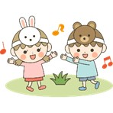
２－６ 給食について
・こども園では、入園されている全ての園児に対し、給食を提供します。毎月、献立表を発行します。（遠足・運動会・発表会は給食がありません。）
・毎月第3水曜日は、お弁当の日となります。（遠足などの行事により、お弁当の日が変更になる場合があります。
・１号・２号認定の園児の給食費（主食・副食）は大空町等から補助により、保護者の負担はありません。大空町からの補助金は園が代理受領を行いますので、配布する申請書兼委任状の提出をお願いします。
・３号認定の園児については、利用者負担額（保育料）に含まれているため、別途徴収することはありません。
・２・３号認定の園児は、給食の他に午前食・午後食が出ます。
（未満児は、午前・午後の2回、以上児は午後1回となります。）
・離乳食は、入園時に栄養士が食事の量や形態を保護者から聞き取るなど、家庭と連絡を密接に取りながら、発達に合わせた離乳食を提供します。
・給食調理員が感染症に罹患した場合の対応は、感染症対応マニュアルに添付してある「感染症に伴う調理従事者等の衛生管理について」を参考に対応します。

２－７ 食物アレルギーのある園児への対応
・「アレルギー調査票」をもとに、栄養士と面談を実施します。アレルギー対応が必要な場合には、病院の作成した『アレルギー疾患生活管理指導表』を提出していただきます。
・家庭でも医師の指示に基づき、食物アレルギー対応していることが前提であり、予防のための食事制限は原則として行いません。また、好き嫌いや食べられない等の理由での除去や代替は行いません。
・保護者、担当保育教諭、栄養士、調理員と連携を密接にとり、除去食を提供します。
・除去食や代替食は、専用の黄色のトレイにのせ、名札を付けて誤食のないように配慮します。
・食物アレルギーの原因食品が多種にわたる場合や、アナフィラキシー症状が重い場合など、保護者と相談の上、弁当等を持参していただく場合があります。
※エピペンを処方されている園児は、ショック状態となる確率が高く命に影響があるため、保護者と相談の上、具体的な対応を決めていきます。
・アレルギー症状が改善し、除去対応が不要になった場合は、「除去解除申請書」の提出をお願いしています。早めにご連絡ください。

２－８ 安全対策・事故防止・緊急災害などの対応
こども園では、安全指導・管理に努め、定期的な点検及び改善に向け、下記の項目について対応します。
（1）生活安全指導計画・・・遊びのルールや職員の連携、配慮事項の確認を常に行います。
（2）安全管理、定期的な点検・・・園児が安全で、かつ楽しい園生活ができるよう物的環境の整理、充実を図ります。
（3）各種対応・・・（１）（２）にあわせて、園外散歩マニュアル、火災対策マ
ニュアル、地震対策マニュアル、不審者対応マニュアル、
Jアラート作動時マニュアル、交通安全啓発、スクールバ
ス利用指導等計画に沿って対応します。

２－９ 保護者負担（実費徴収）
個人で使用するものなどについて、実費を徴収させていただきます。概ねの区分や金額は、下の表のとおりです。

 | 未満児 | ３歳児 | ４歳児 | ５歳児
個人教材費 | 3,000円程度 | 5,000円程度 | 1,000円程度 | 1,000円程度
クラス教材費 | なし | ８００円 | 1,200円 | 2,500円
制服代 | なし | 6,500円 | 6,500円 | 6,500円
ＰＴＡ会費 | なし | 3,000円程度 | 3,000円程度 | 3,000円程度
保護者給食試食会 | 240円 | 240円 | 240円 | 240円

※１ 個人教材費・クラス教材費（年１回こども園へ納入）、ＰＴＡ会費（年１回振込）と支払い方法が異なります。
※２ 個人教材費について
未満児…運動会ご褒美代、クリスマスプレゼント代等。
３歳児…ハサミ、粘土、粘土ケース、クレヨン、手紙入れ、お道具箱等
年度当初に購入するもの。
４歳児…鍵盤ハーモニカ唄口等、年度当初に購入するもの。
５歳児…卒園証書ケース等、年度当初に購入するもの。
※３ クラス教材費について（３・４・５歳児）
クラスでおやつを食べたり紙粘土といったクラス全体に使用するの。
※４ ４・５歳児で新入園児の場合は、個人教材費が変わります。
※５ 上記の金額は、１年間の概算金額となります。

２－１０ 保育料（町の基準）
階層区分 | 保育料(３歳未満児) |  | 保育料(３歳以上児)
階層区分 | 保育標準時間 | 保育短時間 | 保育標準時間 | 保育短時間
１．生活保護世帯・  要保護世帯・里親世帯 | 0円 | 0円 | 0円 | 0円
２．市町村民税
非課税世帯
３．所得割課税額  48,600円未満 | 13,500円 | 9,000円 | 0円 | 0円
４．所得割課税額
97,000円未満
５．所得割課税額
169,000円未満
６．所得割課税額
301,000円未満
７．所得割課税額
397,000円未満
８．所得割課税額
397,000円以上
※３歳未満児は、２子目以降無料。
※ひとり親世帯等の所得階層が３階層及び４階層の世帯は１子目半額、２子目以降無料。
（ひとり親世帯等・・・ひとり親世帯・在宅障がい児（者）のいる世帯・準要保護世帯）



3【通園のこと】
３－１ 慣らし保育について
入園後、慣らし保育期間を（未満児・以上児とも）設けます。初めての集団生活に無理なくスムーズに入っていけるように、概ね下記のように時間を徐々に延ばしていきます。お子さんの様子を見て、保護者と相談しながら進めます。
・未満児 年齢・月齢・お子さんの様子を考慮し概ね2週間程度。
・以上児 １号認定 入園式からおおよそ5日間は給食無しで降園。
２号認定 転入園の場合は、登園初日は給食無し降園。
※自園３号認定からの２号認定は、慣らし保育無しです。

３－２ 登降園について
・自宅からの距離によって、徒歩通園・車での送迎の通園・スクールバスによる通園があります。いずれも、登降園については、保護者の責任において指導をお願いします。
・スクールバス利用以外は、必ず保護者等が送迎してください
（保護者以外が送迎する際は、必ずこども園にご一報ください。）
・未満児は、保育室まで保護者が送迎してください。
・以上児の登園は、玄関での受け入れとなります。
・８時３０分までの登園時間を厳守してください。
※１号認定および２・３号保育短時間認定の園児…８時００分登園開始時間
※２・３号保育標準時間認定の園児…認定時間により登園可能
・以上児の降園は、1号認定は玄関、2･3号認定は保育室までお迎えとなります。
・登降園管理システムを導入しています。保護者の方は、送迎時に玄関配置のタブレットで打刻をしてください。スクールバス利用の園児は、職員が打刻します。

３－３ バス通園について
・農村地区の以上児は、スクールバス利用申請後認められた場合、スクールバス通園を利用できます。（初めて乗る園児は保護者の方も同乗してもらいます）
・シートベルトについては、保護者がしっかり止める・外すを守ってください。
・運行中は、立たない・本を読まない・物のやりとり（交換）をしない等、共通の約束事があります。
・バス停までは、必ず送り迎えをお願いします。お迎えに出ていない場合は、安全のため園から保護者の方へ連絡します。
・小・中学生や、お年寄りも乗るバスです。公共の場となりますので、園児もマナーを守らなければならないことを（園でも乗車指導を行います）、各ご家庭でも十分話をしてください。
・雨の日は、カッパの着用をお願いします。
・降園は、１４時３０分のバス利用が基本となります。

３－４ 駐車場の利用について
・車で送迎の場合、相撲場前の駐車場をご利用ください。
混雑時は、こども園向のＢ＆Ｇ海洋センター駐車場をご利用ください。駐車場内は、徐行し入口出口の遵守をお願いします。
・駐車場からこども園までは、園児から目を離さず、交通安全に十分注意するようにしてください。

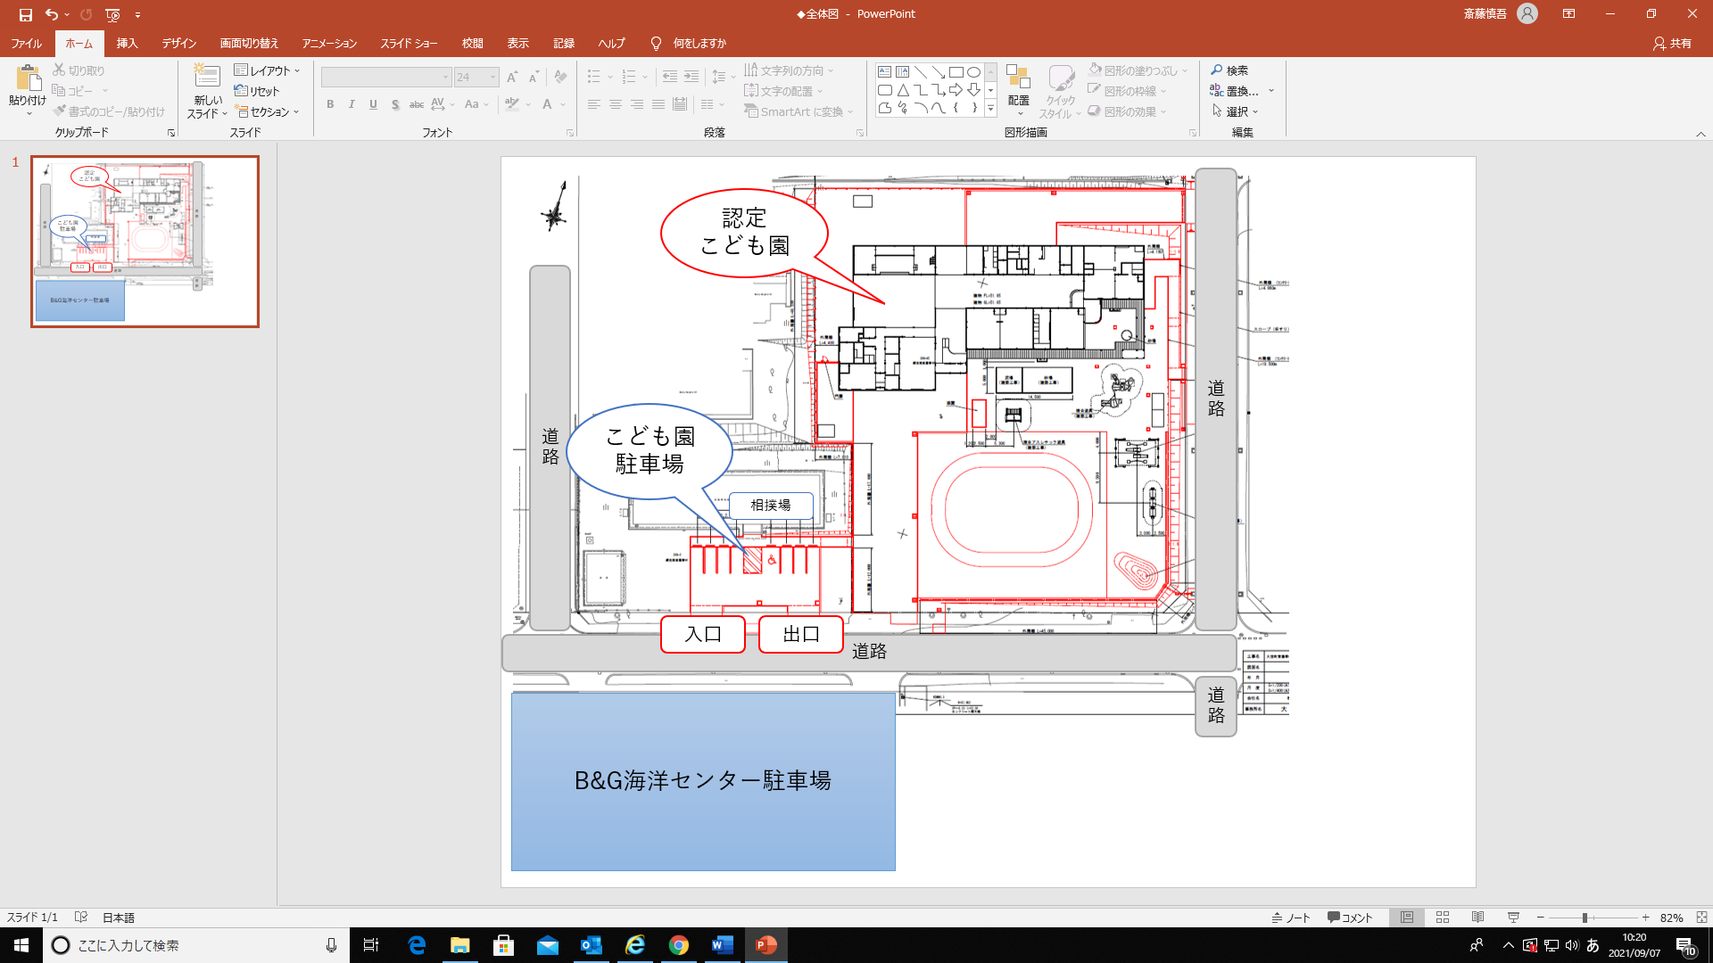

３－５ 園と家庭の連絡方法について
・園で発行する印刷物等は、以上児はお手紙入れ、未満児はウォールポケットに入れます。毎日確認し見落とさないようご注意ください。
・欠席する場合や、両親以外が迎えに来る降園時間の変更等は、コドモン（入力⇒朝は８時３０分まで）または電話にて必ずこども園へご連絡ください。
※１ 電話連絡する場合、欠席の連絡や伝言は電話に出た職員にお伝えください。
（保育中の担任の呼び出しは、ご遠慮ください。）
※２ 体調不良等で欠席される際は、具体的にお知らせください。
例)３８℃の発熱があり、咳も出ているため休みます 等
出欠確認をしますので、欠席・遅刻の連絡は８時３０分までにコドモン及び
大空町認定こども園ひがしもこと ℡０１５２－６７－６３０１までお願いします。

３－６ 感染症登園基準について
・学校感染症と出席停止の基準（別紙参照）に沿って扱いますが、かかりつけ医や園医に相談しながら進めてきます。
早起き・朝ごはん・早寝の習慣！
３－７ 健康管理について
・登園前に必ず朝食をとり排泄を済ませてください。（習慣づけをお願いします）
・基本的生活習慣《食事･睡眠･排泄･清潔》を身に付けることが、園児の自立心を育てます。
・体調の悪いとき・いつもと様子が違うときは、健康を第一に考え休養をとらせてください。また、登園させたときは、そのことを担任にお伝えください。
・心臓の疾患・体質などは、その状態を入園時にあらかじめお伝えください。
・園生活が始まると、園児は心身ともに疲れます。就寝・起床の時間を決め、睡眠不足にならないように心がけましょう。
・こども園では、挨拶・片付け・手洗い・うがい・歯磨きなど、基本的に必要なことを指導しています。各家庭でも、こども園の指導内容を十分理解・同調され、一貫づけができるように協力をお願いします。

３－８ 薬の取り扱いについて
・事前に医師と相談し、園での与薬がどうしても必要と、医師から指示があった場合のみ、園での与薬を行います。
・与薬依頼書・同意書（別紙）を添えて薬を持たせてください。
※１ 医師から処方された薬のみとし、市販薬の与薬はできません。
※２ 記名をして１回分を持たせてください。
※３ 詳しくは、別紙"与薬の取り扱いについて"をご確認ください。
３－９ 服装について
（以上児）
・通園には、指定の黄色い帽子を着用させてください。（夏・冬、季節に合わせて帽子を変更します。園だより等でお知らせします。）
・「自分で着たり脱いだりできるボタンやベルトのないもの」「汚れても構わない」服装で通園させてください。（トイレに行ったときに、自分で上げ下げできるもの、遊具等に挟まるような丈やフリルの長いものは不可）
※園児服は、各種行事等必要に応じて使用します（始まり集会、振り返り集会等）クラス便りでお知らせします。
（未満児）
・活動しやすい服装でお願いします。（ワンピースなどは避け、汚れても構わない物にしてください。）
・自分で脱ぎ着ができるもの。（ボタン付き、ファスナー付き、きつくて上げ下げできないものは避けてください。）

３－１０ おたじょう会について
・毎月、該当園児を対象に、園児と職員でお誕生日会を行なっています。
(誕生児紹介、インタビュー、出し物等を行います。）
・お誕生カードへのメッセージをお願いします。（お誕生日会前に持たせます）

３－１１ 悪天候の場合の登降園について
・天候の悪いときは、園児にとって危険がないかどうか、保護者が的確に判断し、登園（又は休園）させてください。
・吹雪等の場合は、スクールバスや各学校の臨時休校措置に合わせて、休園となります。
・悪天候のため、緊急に保育を短縮する場合もあります。コドモンにて連絡をしますので、こまめに確認をお願いします。不都合がある場合は、事前に連絡先を担任に伝えておいてください。

３－１２ 持ち物について
・入園当初に連絡しているもの以外で必要なものは、随時、おたよりやコドモンにてお知らせします。

☆未満児 3号認定に必要な物☆
毎日持ってくるもの |  | ０歳児クラス | １歳児クラス | ２歳児クラス
毎日持ってくるもの | 給食について
毎日持ってくるもの | お食事エプロン | ３枚
毎日持ってくるもの | おしぼり | 乾いたもの３枚（午前おやつ・給食・午後おやつ時に使用）
毎日持ってくるもの | コップ |  | 毎日持参（水分補給に使います）
毎日持ってくるもの | ジップロック | Ｌサイズ2枚（使用済みおしぼり入れ１枚）  （使用前のエプロンおしぼり入れ１枚）
 | 上記のものは、登園時に所定の場所へ保護者が置いてください。
園において置くもの | 着替え | 肌着・靴下 必要に応じてスタイ | 肌着・靴下 必要に応じてスタイ | 肌着・靴下・長袖、長ズボン
園において置くもの | 着替え | 長袖・長ズボン  各３枚 | 長袖・長ズボン  各３枚 | 長袖・長ズボン  各３枚
園において置くもの | お昼寝セット  手提げ袋 | 大判バスタオル ２枚（１４０cm×７０cm）  枕用にフェイスタオル １枚
園において置くもの | お昼寝セット  手提げ袋 | 上記のものを入れて、週の初日に持ってきてください｡  （市販の物やエコバックでも可）
園において置くもの | オムツ | 紙パンツ１袋 外側に記名  （補充の時、お知らせします）
園において置くもの | おしりふき | おしりふき２個（予備用１個）  外側に記名
園において置くもの | おしりタオル | おむつ替えの時に椅子に敷いて使います。  （入園時は２枚）  週の初日にフェイスタオル１枚持ってきてください。
園において置くもの | その他 | キッチン袋１箱・買い物袋５０枚入り程度（汚れたものを持ち帰るのに使います。サイズ指定はないです｡）  外側に記名
注：持ち物すべて見やすい場所に名前を書いてください。

持ってきてほしい物・必要な物については個別にお知らせします。
☆以上児（1号・2号認定共通）に必要な物☆
１）通園カバン・・・箸箱、水筒、おしぼり、歯ブラシを入れて毎日持ってく
るカバンです。（手紙があるときはおたよりケースを園から持ち帰ります）
・大きさ→市販のカバンで大丈夫ですが、

上記の物が入る大きさとお子さんの扱いやすい物をご用意ください。
・衛生上定期的に洗濯をしていただきますので、洗える素材でお願いします。
なまえ
※リュックサックでもよいです。
２）絵 本 袋・・・・絵本やいろいろな物を入れます。

・大きさ⇒出来上がり寸法
３０ｃｍ×４０ｃｍ
・素 材⇒厚手のしっかりした布
・持ち手⇒付けても、つけなくてもどちら
でもよい
なまえ
・肩から掛けられる紐を付けてください。

３）着替え袋・・・園での着替えを季節に合わせて２セット入れておきます。
（季節に合わせて入れ替えをお願いします）
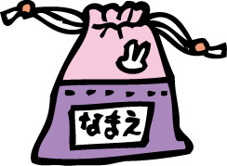
・大きさ⇒出来上がり寸法
40ｃｍ×３５ｃｍ
・素 材⇒プリント地などのやわらかい布
・ひ も→２本のひもを使い、両側で引く巾着タイプ
うに作ってください。かけひもが
なまえ
あると扱いやすいですね。
※２セット⇒パンツ・シャツ・靴下・
長ズボン・長袖の服
※汚れたものを入れるビニール袋数枚
☆必ず全てに名前を書いて持たせてくださ
い！
※１ 上記の物は、お手製が望ましいですが強制ではありません。また、いずれも出来上がりサイズですので、布を裁断する場合は、縫いしろにご注意ください。
※２ 生地によっては、洗濯すると縮む場合もあります。生地を選ぶ際ご注意ください。
４）スモック又は同様の物・・・園に置き、衣服が汚れやすい活動の時に着用します。
・大きさ⇒大きめで、ゆったりしたもので、着脱しやすいものにしてください。
５）歯ブラシ・・・（カップは年少児のみ）※歯磨き粉は使いません。
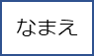


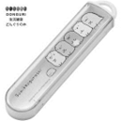

・給食が始まりましたら、食後の歯磨 きの習慣付けのため、子ども用の歯ブラシをケースやチャック付き袋に入れて持たせてください。

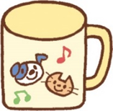
・カップは巾着袋に入れて毎日持たせ てください。蛇口から飲めるようになりましたら使いません。その時はお知らせします。
↖どちらか↗
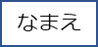
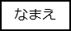
・毎日通園バックの中に入れてもら いますが、不衛生にならないように洗浄は毎日ご家庭で行ってください。巾着袋は洗い替えとして数枚準備してください。
６）そ の 他
キーホルダー
つける場合はカバンに１つ程度でお願いします。
※帰りの会や絵本等を見ている時、前に座っている子の物が気になり見たり触ったりして、集中できないお子さんがいます。
園児服
園で斡旋します。

名 前
園に持ってくる所持品、着て来る衣類には、すべての物に名前を書いてください。こども園は、同じ服を着ている子・同じ靴…というように同じ物を持つ子が大勢います。落としても、すぐ持ち主がわかるように必ず記名をお願いします。靴下は片方ずつ名前を書いてください。（薄くなった時も書きなおしをお願いします。）

かけひも
園では、自分の場所に所持品のすべてを掛けます。かけひもが付いていないとすぐに落ちてしまったり、自分でできなかったりします。上着や帽子など全てにかけひもを付けてください。

サンダル 春～秋の期間、避難・遊び用に、園に置きます。

☆以上児1号認定でスクールバス利用者と２号認定利用者に必要な持ち物☆

１）・バスタオル（かけ布団用）・フェイスタオル（枕の代わり）
・コットシーツ2枚、お昼寝セットを入れるバック
（週の始めに持ってきて、週末に持ち帰ります。）
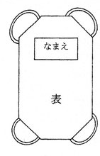
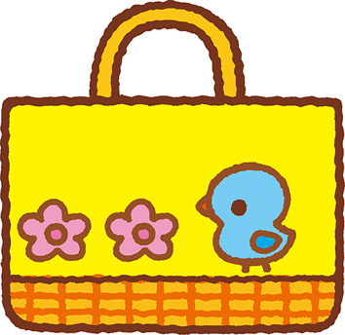
・午睡に使用します。
なまえ
※１ コットシーツは、市販や手作りでも構いません。
※２ コットサイズ
幅54㎝×長さ131㎝

※バックはバスタオルとコットシーツの入る大きめのものをご用意ください

― ４ ―
※持ち物全てに必ず名前を書いてください。
※誰が見ても分かるよう見える所にお願いします
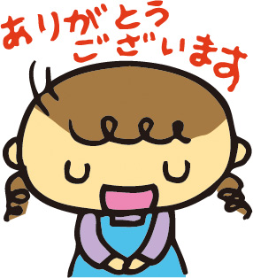

4【その他】
４－１ 父母と先生の会組織について
・以上児の保護者は、父母と先生の会の対象となります。詳しくは、別添の会則をご覧ください。
・総会は４月に行います。

４－２ 保険制度について
当園では、事故などが起きないよう十分注意をしていますが、万が一のために、下記の保険に加入します。
①災害共済給付制度 | 独立行政法人 日本スポーツ振興センター
②ふくしの保険 | 社会福祉法人 全国社会福祉協議会
保障の概要 | 園の管理下における児童の負傷・疾病・障害・死亡に対する互助共済

４－３ 守秘義務及び個人情報取り扱い
園児及びその保護者等に係る個人情報については、以下の目的のために、必要最小限の範囲内において使用します。
- 小学校への円滑な移行・接続が図れるように、卒園時に就学先小学校との間で情報共有すること。
- 市町村が認定した世帯所得に基づく保育料の情報は、給付事務に必要な範囲で利用すること。
- 他の保育園などへ転園する場合において、他の施設との間で、必要な連絡調整を行うこと。
- 緊急時において、病院その他関係機関に対し必要な情報提供を行うこと。
- 当園のホームページは、園児および保護者・職員のプライバシーを尊重のうえ、情報発信のために一般に公開しています。写真の取り扱いについては、十分の配慮をいたしますので、掲載を望まれない場合は遠慮なくお申し出ください。

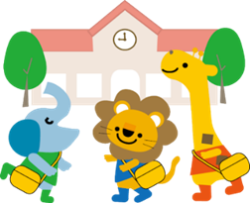

４－４ 相談・苦情の受付窓口について
項目 | 内容
本園ご利用相談窓口 | 受付担当者 主任 遠藤 成江  解決責任者 園長 緒方 隆人  電話番号 0152-67-6301  FAX番号 0152-67-6303  E-mail hgm-kodomo@bz04.plala.or.jp  第三者委員 竹内 幸次（大空町民生委員児童委員）  連絡先0152-74-3136  平出 靖 （大空町民生委員児童委員）  連絡先0152-66-3035

４－５ 保育料の口座振替について（口座引き落とし）
・保育料の納入は、金融機関からの口座引き落としとなります。（未満児対象）
・引落日は、毎月２５日となります。（土日祝日は翌営業日となります）
・園に口座振替依頼用紙を備えております。対象の方は園よりご案内いたしますので、お手続きをお願いします。
・口座引き落とし対象金融機関は、オホーツク網走農協、女満別町農協、網走信金、ゆうちょ銀行となります。

与薬の取り扱いについて
（ 別 紙 ）

本園では、医師の指示で止むを得ず教育・保育時間中の与薬が必要となる場合に限り、下記のように取り扱いを行います。
なお、登園前または降園後に服用することが可能な薬につきましては、必ずご家庭で服用していただきますようお願いいたします。

記
１ 与薬の依頼について
・事前に医師と相談し、園での与薬がどうしても必要と、医師から指示があった場合のみ、園での与薬を行います。
・「与薬依頼書・同意書」に必要事項を記入の上、医療機関から発行された「薬剤情報提供書」または「おくすり手帳」を、薬とともに受け入れの職員に手渡ししてください。
・「与薬依頼書・同意書」は、園での与薬を依頼するごとに、必ず提出してください。

２ 与薬する薬について
・医師から処方された薬のみとし、市販薬は投薬できません。
・１回分を持参してください。
・軟膏は、チューブや容器にも名前を書いてください。
・粉末は、分包のまま、シロップ等の水薬は１回分を取り分けてお持ちください。
・薬を入れた容器や袋には、必ず名前を書いてください。
・以前に処方されて残っていた薬や、兄弟の薬は与薬できません。
・必ず、処方された期日をお守りください。

３ 与薬依頼に関わる確認について
・熱・食欲・下痢の有無、機嫌や顔色の良し悪し、前日からの健康状態を確認させ
ていただきます。
・「与薬依頼書・同意書」と医療機関より発行された「薬剤提供書」または「おく
すり手帳」をもとに、薬の用法（種類・時間・服用方法・期間等）を確認させて
いただきます。

４ 連絡先について
・お子さんの具合が悪くなった場合は、すぐに連絡をしますので、保護者の連絡先
を必ずお知らせください。

※別紙 「与薬依頼書・同意書」は、コピーをしてお使いください。

与薬依頼書・同意書

※与薬依頼書・同意書にご署名、押印のうえご提出ください。
・依頼日 令和 年 月 日
・クラス名 組
・園児名前
・病院名
・病院での処方日 令和 年 月 日
・薬の内容 粉（ 包） 水薬（ ） 点眼（ 本） 軟膏 その他
・薬の種類 抗生物質 咳止め 下痢止め その他（ ）
・内服時間 食前 食後 食間 その他（ ）
・服用方法 そのまま 水に溶く その他（ ）
・服用期間 令和 年 月 日（のみ・～）令和 年 月 日 まで
大空町認定こども園ひがしもこと 園長 様
上記のとおりで相違ありませんので、保護者に代わって与薬をお願いします。
与薬の行為により何らかの問題が生じたとしても、一切の責任は問わないことに同意します。
令和 年 月 日
保護者氏名 印

（別紙）
学校感染症と出席停止の基準
(公益財団法人日本学校保健会 会報「学校保健」311号別刷)
分類 | 病名 |  | 出席停止の基準
第１種 | （※） |  | 治癒するまで
第２種 | インフルエンザ |  | 発症後５日、かつ解熱後２日（幼児３日）が経過するまで
第２種 | 百日咳 |  | 特有の咳が消失するまで、または５日間の適正な抗菌剤による治療が終了するまで
第２種 | 麻しん（はしか） |  | 解熱した後３日を経過するまで
第２種 | 流行性耳下腺炎(おたふくかぜ) |  | 耳下腺、愕下腺または舌下腺の腫脹が発現した後５日間を経過し、かつ全身状態が良好となるまで
第２種 | 風しん |  | 発疹が消失するまで
第２種 | 水痘（みずぼうそう） |  | すべての発疹が痂皮化するまで
第２種 | 咽頭結膜熱 |  | 主要症状が消失した後２日を経過するまで
第２種 | 結核 |  | 症状により学校医その他の医師が感染の恐れがないと認めるまで
第２種 | 髄膜炎菌性髄膜炎 |  | 症状により学校医その他の医師が感染の恐れがないと認めるまで
第２種 | 新型コロナウルス感染症 |  | 発症した後５日を経過し、かつ、症状が経過した後１日を経過するまで
第３種  第3種 | コレラ |  | 症状により学校医その他の医師が感染の恐れがないと認めるまで
第３種  第3種 | 細菌性赤痢 |  | 症状により学校医その他の医師が感染の恐れがないと認めるまで
第３種  第3種 | 腸管出血性大腸菌感染症 |  | 症状により学校医その他の医師が感染の恐れがないと認めるまで
第３種  第3種 | 腸チフス |  | 症状により学校医その他の医師が感染の恐れがないと認めるまで
第３種  第3種 | パラチフス |  | 症状により学校医その他の医師が感染の恐れがないと認めるまで
第３種  第3種 | 流行性角結膜炎 |  | 症状により学校医その他の医師が感染の恐れがないと認めるまで
第３種  第3種 | 急性出血性結膜炎 |  | 症状により学校医その他の医師が感染の恐れがないと認めるまで
第３種  第3種 | そ  の  他  の  感  染  症 | 溶連菌感染症 | 適正な抗菌剤治療開始後２４時間を経て全身状態が良ければ登校可能
第３種  第3種 | そ  の  他  の  感  染  症 | ウイルス性肝炎 | Ａ型・Ｅ型：肝機能正常化後登校可能  Ｂ型・Ｃ型：出席停止不要
第３種  第3種 | そ  の  他  の  感  染  症 | 手足口病 | 発熱や咽頭・口腔の水疱・潰瘍を伴う急性期は出席停止、治癒期は全身状態が改善すれば登校可
第３種  第3種 | そ  の  他  の  感  染  症 | 伝染性紅斑 | 発疹（リンゴ病）のみで全身状態が良ければ登校可能
第３種  第3種 | そ  の  他  の  感  染  症 | ヘルパンギーナ | 発熱や咽頭・口腔の水疱・潰瘍を伴う急性期は出席停止、治癒期は全身状態が改善すれば登校可
第３種  第3種 | そ  の  他  の  感  染  症 | マイコプラズマ感染症 | 急性期は出席停止、全身状態が良ければ登校可能
第３種  第3種 | そ  の  他  の  感  染  症 | 感染性胃腸炎  （流行性嘔吐下痢症） | 下痢・嘔吐症状が軽快し、全身状態が改善されれば登校可能
第３種  第3種 | そ  の  他  の  感  染  症 | アタマジラミ | 出席可能（タオル、櫛、ブラシの共有は避ける）
第３種  第3種 | そ  の  他  の  感  染  症 | 伝染性軟属腫（水いぼ） | 出席可能（多発発疹者はプールでのビート板の共有は避ける）
第３種  第3種 | そ  の  他  の  感  染  症 | 伝染性膿痂疹（とびひ） | 出席可能（プール、入浴は避ける）
※第１種学校感染症・・・エボラ出血熱、クリミア・コンゴ出血熱、痘そう、南米出血熱、ペスト、マールブルグ病、ラッサ熱、急性灰白髄炎（ポリオ）、ラッサ熱、急性灰白髄炎（ポリオ）、ジフテリア、重症急性呼吸
器症候群(病原体が SARS(サーズ)コロナウイルスであるものに限る）中東呼吸器症候群（病原体が MERS コロナウイルスであるもA 属インフルエンザ A ウイルスであってはその血清亜型が H5N1であるものに限る上記の他、新型インフルエンザ等感染症、指定感染症及び新感染症) は第１種とみなされます。

